COLEGIO METROPOLITANO DEL SUR
Resolución No 0427 del 11 Mayo de 2010

GUIA 03
1.IDENTIFICACION
Área: MATEMÁTICAS | Asignatura: ARITMÉTICA | Fecha: Marzo 2 de 2015 | GRADO: Sexto
Nombre del Estudiante: |  | Tema: Sistemas de numeracion | Unidad: 02
Nombre del Docente: MARIA ALEJANDRA CEDIEL TIRADO. |  | Tiempo disponible: 1 semanas
Indicadores de desempeño:
Establece nexos entre situaciones de la vida diaria y representaciones de los números naturales y sus operaciones.
OPERACIONES EN EL CONJUNTO DE LOS NUMEROS NATURALES
1.ADICION DE LOS NUMEROS NATURALES: Dados a,b,c ∈ N, se define la suma o adicion como: a + b= c, donde a y b se denominan sumandos y c suma o total.
PROPIEDADES DE LA ADICION:
PROPIEDAD CLAUSURATIVA | PROPIEDAD CONMUTATIVA | PROPIEDAD MODULATIVA | PROPIEDAD ASOCIATIVA
Para todo a,b ∈ N, a +b ∈ N.  Ejemplo: 24 y 12 ∈ N. Luego 24 + 12= 36 y 36 ∈ N. | La suma de dos numeros naturales no se altera al cambiar el orden de los sumandos.  Para todo a,b ∈ N, a+b =b+a  Ejemplo: 24 +12= 36 y 12 + 24 = 36 | La suma de cualquier numero natural con 0, es igual al mismo numero natural. 0 es el modulo para la suma de numeros naturales. Para todo a ∈ N, se cumple que a + 0= 0= 0 + a= a. Ejemplo: 86 + 0= 0=+86 = 86 | Al agrupar los sumandos de modo diferentes, se obtiene la misma suma. Si a,b,c ∈ N, entonces (a +b) + c= a + (b + c).  Ejemplo: para 24, 12 y 15 ∈ N, se cumple que: (24+12) + 15= 36+15= 51, 24 + (12+15)= 24 + 27 = 51, entonces, (24+12) =24 + (12+15)
2. SUSTRACCION DE LOS NUMEROS NATURALES: Dados a,b,c ∈ N dado a > b, se define la resta o sustraccion como a – b=c, siempre que a = b+c. Los terminos de la sustraccion son: a minuendo, b sustraendo y c diferencia. Ejemplo: 29 – 12 = 17.
3. MULTIPLICACION DE LOS NUMEROS NATURALES: Dados a,b y c ∈ N, b+b+b+b...= c, entonces a x b=c, Donde a y b son los factores y c es el producto.

PROPIEDADES DE LA MULTIPLICACION
PROPIEDAD CLAUSURATIVA | El producto de dos numeros naturales es un numero natural. Para todo a,b ∈ N, entonces a x b ∈ N. Ejemplo: 8 x 5= 40
PROPIEDAD CONMUTATIVA | El orden de los factores no altera el producto. Si a,b y c ∈ N, entonces, a x b= b x a. Ejemplo: 7 x 3=21 y 3 x 7= 21.
PROPIEDAD ASOCIATIVA | Al agrupar factores de diferentes formas, se obtiene el mismo producto.  Si (a · b) · c = a · (b · c). Ejemplo:(2 · 3) · 5 = 2 · (3 · 5)  6 · 5 = 2 · 15  30 = 30
PROPIEDAD MODULATIVA | El 1 es el elemento neutro de la multiplicación de números naturales porque todo número multiplicado por él da el mismo número. a · 1 = 1 · a = a. Ejemplo: 3 · 1 = 1 · 3 = 3
PROPIEDAD DISTRIBUTIVA CON RESPECTO A LA SUMA Y LA RESTA | La multiplicacion se distribuye con respecto a la suma o a la diferencia como sigue: Si a, b y c ∈ N, entonces , a x(b +c)= (axb)+ (axc). Si a,b y c ∈ N, entonces a x (b-c)= (aXb) – (axc). Ejemplo: 6 x (3+7)= 6 x 10 y (6x3) + (6x7)= 18 + 42= 60. Es decir 6 x (3+7)= (6x3)+ (6x7)
PRODUCTO CON FACTOR CERO | Cualquier numero multiplicado por cero da como producto cero. Si a ∈ N, entonces, a x 0= 0 xa = 0

4. DIVISION DE NUMEROS NATURALES: Dividir es repartir una cantidad en partes iguales. En la division de numeros naturales se presentan dos casos dependiendo del residuo: division exacta y division inexacta.
- DIVISION EXACTA: En una división exacta el dividendo es igual al divisor por el cociente. D = d · c
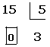
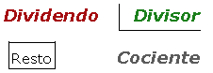 15 = 5 · 3
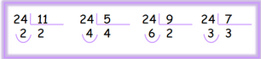
- DIVISION INEXACTA: Una división es inexacta cuando el resto o residuo es diferente de cero y el dividendo es igual al divisor por el cociente más el resto.

PROPIEDADES DE LA DIVISION: La division en los numeros naturales cumple unicamene la propiedad distributiva con respecto a la suma y a la resta, asi: Si a,b y c ∈ N, entonces:
(a+b) / c= (a/c) + (b/c)
(a-b) / c= (a/c) – (b/c)

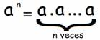
5. POTENCIACION EN LOS NUMEROS NATURALES: Si a,b y n ∈ N, entonces, el producto de factores
= = b “Se lee como a elevado a la n es igual a b”
O “b es la n-esima potencia de a”
EJEMPLO: 5 · 5 · 5 · 5 = 5⁴
Los elementos que constituyen una potencia son:
La base de la potencia es el número que multiplicamos por sí mismo.
El exponente de una potencia indica el número de veces que multiplicamos la base.
Un numero natural es cuadrado perfecto cuando es el resultado de elevar otro numero natural al cuadrado. Por ejemplo, 64 es cuadrado perfecto porque 8²= 64.
Un numero natural es cubo perfecto cuando es el resultado de elevar otro numero natural al cubo. Por ejemplo, 512 es un cubo perfecto porque 8³.

PROPIEDADES DE LA POTENCIACION:
PRODUCTO DE POTENCIAS DE IGUAL BASE | Es otra potencia con la misma base y cuyo exponente es la suma de los exponentes. a^{m} · a^{n} = a^{m + n}  EJEMPLO: 2⁵ · 2² = 2⁵⁺² = 2⁷
COCIENTE DE POTENCIAS DE IGUAL BASE | Es otra potencia con la misma base y cuyo exponente es la diferencia de los exponentes. a^{m} : a^{n} = a^{m – n} EJEMPLO: 2⁵ / 2² = 2⁵ ⁻ ² = 2³
POTENCIA DE UNA POTENCIA | Es otra potencia con la misma base y cuyo exponente es el producto de los exponentes.  EJEMPLO: (2⁵)³ = 2¹⁵
POTENCIA DE UN PRODUCTO | Es otra potencia con el mismo exponente y cuya base es el producto de las bases.  EJEMPLO: 2³ · 4³ = (2 · 4)³=8³
POTENCIA DE UN COCIENTE | Es otra potencia con el mismo exponente y cuya base es el cociente de las bases. a^{n} / b^{n} = (a / b)^{n}  EJEMPLO: 6³ / 3³ = (6/3)³ = 2³
6. RADICACION EN LOS NUMEROS NATURALES:
La radicación es la operación inversa a la potenciación. Y consiste en que dados dos números, llamados radicando e índice, hallar un tercero, llamado raíz, tal que, elevado al índice, sea igual al radicando.
En la raíz cuadrada el índice es 2, aunque en este caso se omite. Consistiría en hallar un número conocido su cuadrado.
La raíz cuadrada de un número, a, es exacta cuando encontramos un número, b, que elevado al cuadrado es igual al radicando: b² = a.

Raíz cuadrada exacta
La raíz cuadrada exacta tiene de resto 0.
Radicando = (Raíz exacta)²

PROPIEDADES DE LA RADICACION:
- Raíz de un producto
La raíz de un producto de factores es igual al producto de las raíces de los factores
;
con n distinto de cero (0).
Ejemplo
= =

- Raíz de un cociente
La raíz de una fracción es igual al cociente de la raíz del numerador entre la raíz del denominador.
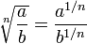= ;
con n distinto de cero (0).
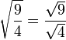
Ejemplo:
=

7. LOGARITMACION EN LOS NATURALES: El logaritmo de un número, en una base dada, es el exponente al cual se debe elevar la base para obtener el número.

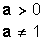
Se lee “logaritmo de x en base a es igual a y”, pero debe cumplir con la condición general de que a (la base) sea mayor que ceroy a la vez distinta de uno:

Para aclarar el concepto, podríamos decir que logaritmo es solo otra forma de expresar la potenciación, como en este ejemplo:

Que leeremos: logaritmo de 9 en base 3 es igual a 2
Esto significa que una potencia se puede expresar como logaritmo y un logaritmo se puede expresar como potencia.
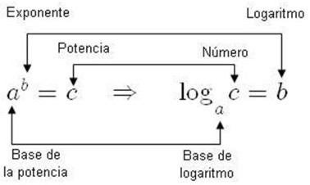
El gráfico siguiente nos muestra el nombre que recibe cada uno de los elementos de una potencia al expresarla como logaritmo:

PROPIEDADES DE LOS LOGARITMOS:
Logaritmo de un producto: El logaritmo de un producto es igual a la suma de los logaritmos de los factores:
Ejemplo:

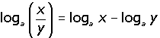
Logaritmo de un cociente: El logaritmo de un cociente es igual al logaritmo del dividendo menos el logaritmo del divisor:

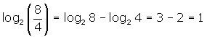
Ejemplo:

Logaritmo de una potencia: El logaritmo de una potencia es igual al producto del exponente por el logaritmo de la base:
Ejemplo:
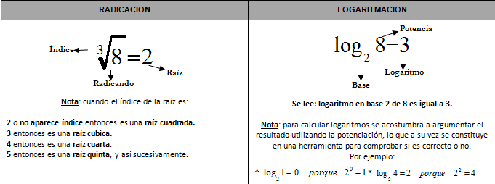

8. ECUACIONES: Una ecuación es una igualdad donde por lo menos hay un número desconocido, llamado incógnita o variable, y que se cumple para determinado valor numérico de dicha incógnita. Como procedimiento general para resolver ecuaciones enteras de primer grado se deben seguir los siguientes pasos:
1. Se reducen los términos semejantes, cuando es posible.
2. Se hace la transposición de términos (aplicando inverso aditivo o multiplicativo), los que contengan la incógnita se ubican en el miembro izquierdo, y los que carezcan de ella en el derecho.
3. Se reducen términos semejantes, hasta donde es posible.
4. Se despeja la incógnita, dividiendo ambos miembros de la ecuación por el coeficiente de la incógnita (inverso multiplicativo), y se simplifica.
Resolver la ecuación 2x – 3 = 53
Debemos tener las letras a un lado y los números al otro lado de la igualdad (=), entonces para llevar el –3 al otro lado de la igualdad, le aplicamos el inverso aditivo (el inverso aditivo de –3 es +3, porque la operación inversa de la resta es la suma). Es decir el numero pasa al otro con la operacion contraria.
Entonces hacemos:
2x = 53 + 3
Realizamos la operacion de suma y tendremos:
2x = 53 + 3
2x = 56
Ahora tenemos el número 2 que está multiplicando a la variable o incógnita x, entonces lo pasaremos al otro lado de la igualdad dividiendo.
x = 56 • ½
Simplificamos y tendremos ahora:
x = 56 / 2
x = 28
Entonces el valor de la incógnita o variable "x" es 28.
9. INECUACIONES: Una inecuación es una desigualdad algebraica en la que sus dos miembros aparecen ligados por uno de estos signos:
< | menor que | 2x − 1 < 7
≤ | menor o igual que | 2x − 1 ≤ 7
> | mayor que | 2x − 1 > 7
≥ | mayor o igual que | 2x − 1 ≥ 7

La solución de una inecuación es el conjunto de valores de la variable que verifica la inecuacíón.
Podemos expresar la solución de la inecuación mediante:

Una representación gráfica.
Un intervalo.
Ejemplo: 2x − 1 < 7
2x < 8 x < 4

Ejemplo: 2x − 1 > 7
2x > 8 x > 4

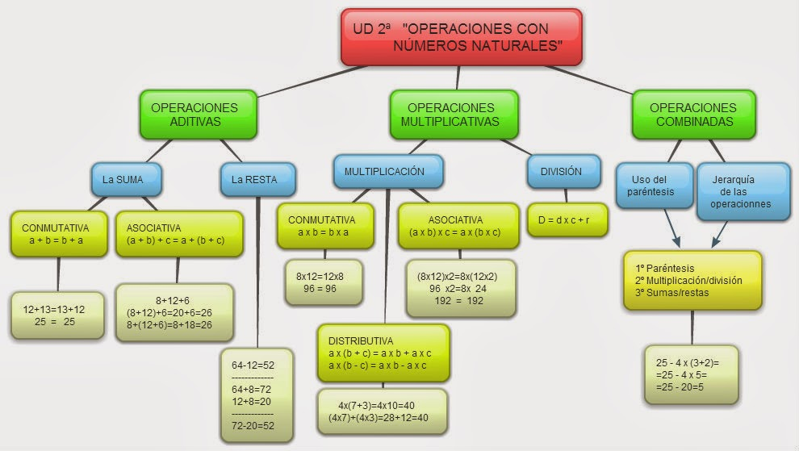

1.ACTIVIDAD EN GRUPO:
- |Completa la siguiente tabla de acuerdo con los valores dados para a, b y c.

 | a . b | b . a | (a . b) . c | a . (b . c) | a . (b + c) | (a . b) + (a . c)
a = 2
b = 5
c = 4
a = 6
b = 3
c = 7
- En base a la siguiente informacion completar la tabla:
Potenciación | Radicación | Logaritmación

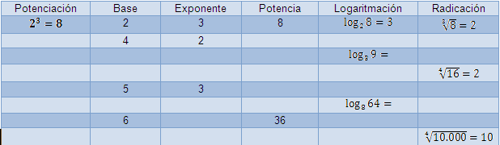

2.ACTIVIDAD INDIVIDUAL: Resuelve las siguientes operaciones en tu cuaderno:
- 27 + 3 · 5 – 16 =
- 27 + 3 – 45: 5 + 16 =
- (2 · 4 + 12) (6 − 4) =
- 3 · 9 + (6 + 5 – 3) – 12: 4 =
- 2 + 5 · (2 · 3) =
- 440 − [30 + 6 (19 − 12)] =
- 2{4 [7 + 4 (5 · 3 − 9)] − 3 (40 − 8)} =

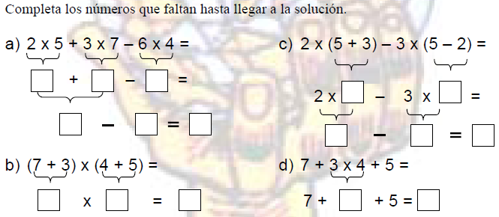
  - Completa los números que faltan hasta llegar a la solución.

3.PROFUNDIZACION: Realizar las siguientes ecuaciones
LA EVALUACION SE HARA ESCRITA Y SE REVISARA LA GUIA RESUELTA EN EL CUADERNO O LA CARPETA
- 5x + 10 = 15

Recursos y Bibliografía
- http://santillana.com.co/docentes/index.php?player_init/SGlwZXJ0ZXh0b3NfTWF0ZW1hdGljYXNfOQ==/TWFnYXppbmU=/
- Hipertexto 6 matemáticas, Editorial Santillana 2010.
- http://www.vitutor.net/

